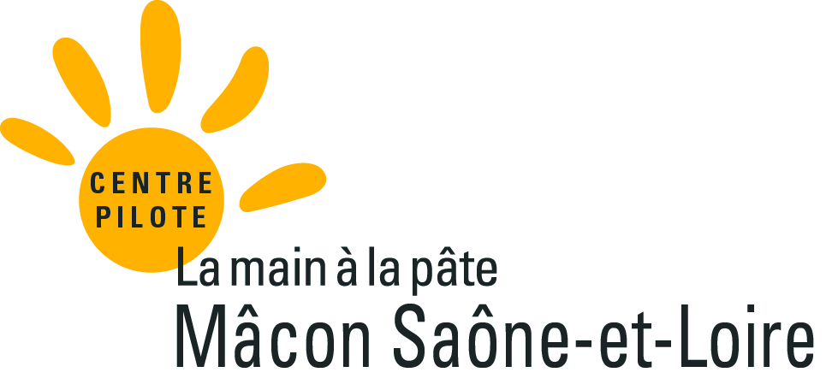
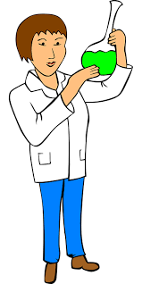

Défis-sciences à la maison

Toutes les boîtes sont-elles pareilles ?
Dans ce défi, tu as manipulé, observé, classé puis décoré ou fabriqué des objets que tu utilises tous les jours : des boites!
Voici les réponses aux défis :
À quoi ça sert une boite? Une boite peut servir à ranger, à protéger ce qu'il y a dedans, à donner envie de prendre ce qu'il y a à l'intérieur... et à plein d'autres choses encore.
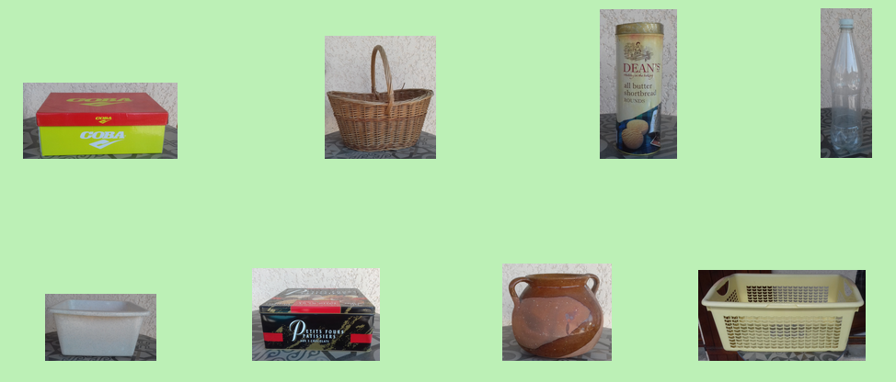
Entoure les objets qui sont des boites
C’est une bouteille
C’est un panier
C’est une bassine
C’est un pot
C’est une panière

Quel est le point commun entre toutes ces boites ?
Trouve dans ta maison des boites qui ont la même caractéristique et prends-les photos ou dessine-les
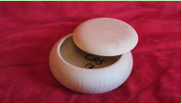
Leur point commun est la matière : elles sont toutes faites avec du bois.
On peut aussi dire qu'elles sont faites avec le même matériau.

Quel est l’intrus parmi ces boites ?
(toutes ces boites ont un point commun sauf une, c’est “l’intrus”)
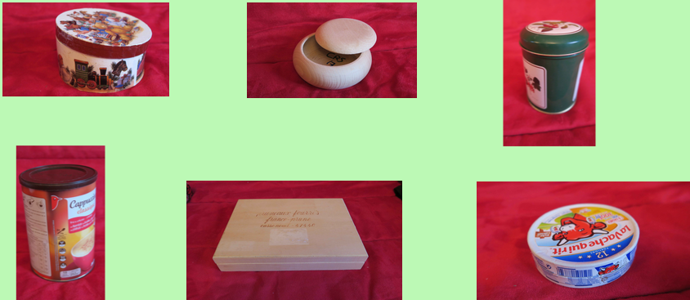
Explique à tes parents comment tu as fait pour trouver l’intrus

L'intrus est la seule boite qui n'est pas ronde
Toutes les boites n'ont pas la même forme.

Tu as bien observé les couvercles des boîtes et tu as remarqué que certains couvercles
coulissent, d'autres pivotent, d'autres se dévissent…
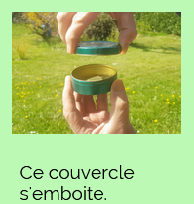
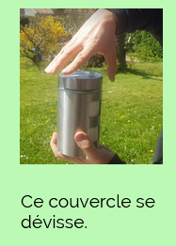
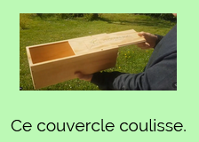
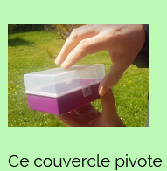

Ce que l’on a appris avec ce défi :
Les boites sont des objets qui servent à ranger, à protéger ce qu'il y a dedans, à donner envie de prendre ce qu'il y a à l'intérieur.

Les boites ne sont pas toutes pareilles :
- elles peuvent être faites en différentes matières (carton, plastique, métal...)
- elles peuvent avoir différentes formes. Leur couvercle peut être un rond, un rectangle, un triangle ou plein d'autres formes encore.
- elles ont différents systèmes d'ouverture.

